Ενδεικτική Απάντηση

2.1
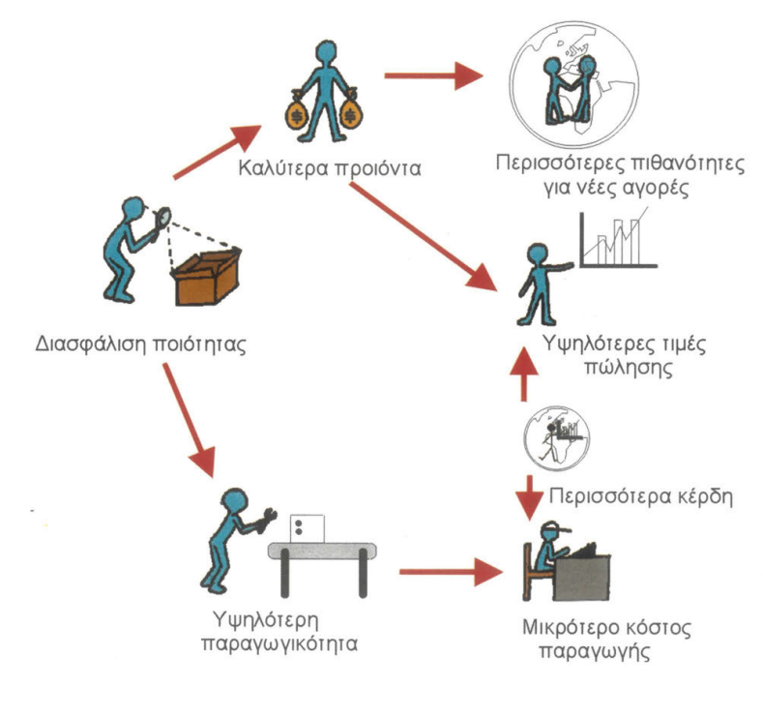
Σελ. 20

2.2
Α | Β
1.Τεχνικά | Γ. Βάρος υφάσματος
2.Ψυχολογικά | Α. Μόδα
3.Διαχρονικά | Ε. Φθορά
4.Συμβατικά | Β. Όροι εγγύησης
5.Ηθικά | Δ. Ευγένεια
Σελ. 12

